Životní prostředí
Půdní fond: Nejvyšší podíl orné půdy je v okrese Cheb. | Z celkové výměry kraje tvoří téměř dvě třetiny nezemědělská půda, tzn. lesní pozemky, zastavěné plochy a nádvoří, vodní plochy a ostatní plochy. Zemědělská půda je tvořena ornou půdou, trvalými travními porosty, ovocnými sady, zahradami. Podíl orné půdy vykazoval dlouhodobě mírný klesající trend, v roce 2013 však tento podíl stagnoval a činil 16,3 %, stejně jako v předcházejícím roce. V meziokresním srovnání je nejvyšší podíl orné půdy v okrese Cheb (25,0 %), naopak nejnižší v okrese Sokolov (5,6 %), což je dáno rozsáhlou těžební činností na Sokolovsku.
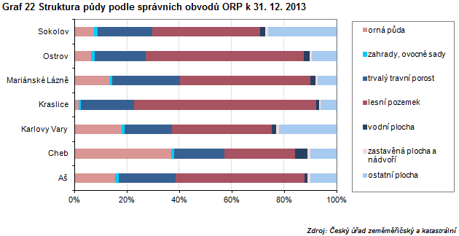
Ekologické zemědělstvní: Počet ekologicky hospodařících zemědělců stagnuje…. | V roce 2013 v Karlovarském kraji hospodařilo celkem 209 ekologicky hospodařících zemědělců. Za posledních deset let se jejich počet zvýšil o 92, tj. o 78,6 %, tento nárůst byl patrně dán možností získat dotace z Ministerstva zemědělství. V posledních dvou letech můžeme sledodat, že počet ekologicky hospodařících zemědělců stagnuje, což zřejmě souvisí s tím, že tyto dotace bylo možné získat naposledy v roce 2011.
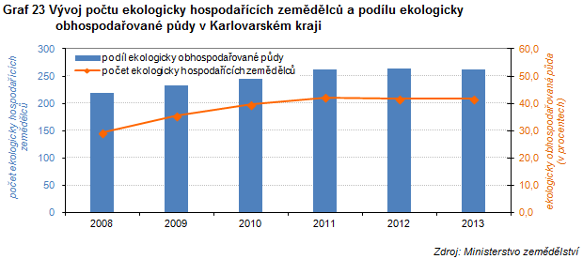
….podíl půdy v ekologickém zemědělství se zvýšil. | Výměra půdy v ekologickém zemědělství v kraji doznala minimální meziroční nárůst o 0,6 % a její podíl na celkové výměře zemědělské půdy se zvýšil na 51,4 %. Předtím, než je zemědělská půda certifikována jako ekologická vydáním rozhodutí o registraci, je nutné přeměnit je způsobem uvedeným v žádosti o registraci na Ministerstvu zemědělství a zabezpečit odstranění vlivu negativních dopadů předchozí zemědělské činnosti na zemědělskou půdu, krajinu a životní prostředí. Tento režim se nazývá přechodné období (konverze) a jeho doba je stanovena zákonem na 2 roky (u sadů, vinic a chmelnic 3 roky). V tomto období je zemědělec povinnen dodržovat podmínky zákona o ekologickém zemědělství, ale produkty prozatím nejsou považovány za ekologické. Výměra půdy v tzv. přechodném období činila v Karlovarském kraji v roce 2013 celkem 1 391 ha, ve srovnání s předcházejícím rokem tak došlo k poklesu o 35,5 %.
Vodovody a kanalizace: | Z celkového počtu obyvatel v kraji bylo v roce 2013 celých 100,0 % obyvatel zásobovaných vodou z veřejného vodovodu. Specifické množství vody fakturované domácnostem na 1 obyvatele se přitom, v souvislosti se zvyšováním vodného a stočného, postupně snižovalo z 95,6 l/den v roce 2008 na 81,8 l/den v roce 2013.
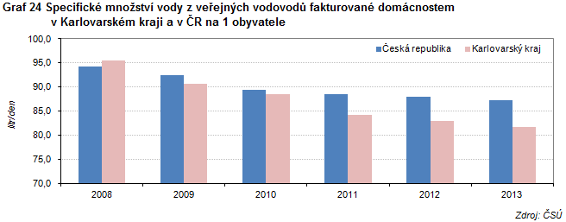
Vysoký podíl obyvatel připojených na veřejnou kanalizaci. | V Karlovarském je dlouhodobě velký podíl obyvatel připojen na veřejnou kanalizaci. V roce 2013 bylo připojeno 95,0 % obyvatel, což představuje meziroční nárůst o 0,8 procentního bodu. Na veřejnou kanalizaci s koncovou čističkou odpadních vod bylo napojeno 94,2 % obyvatel, ve srovnání s minulým rokem tak došlo k navýšení tohoto podílu o 0,9 procentního bodu. Podíl čištěných odpadních vod v kraji činil 99,8 %. V mezikrajském srovnání byl podíl domácností napojených na veřejnou kanalizaci v Karlovarském kraji druhý nejvyšší za Hlavním městem Prahou (98,8 %) a pohyboval se 12,2 procentního bodu nad celorepublikovým průměrem (82,8 %).
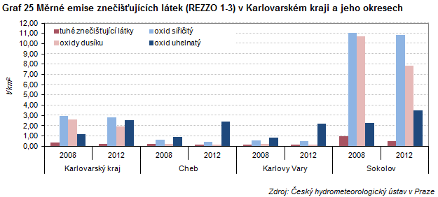

Emise: Měrné emise se postupně snižují. | Znečištění ovzduší je monitorováno sítí měřících stanic a plošné hodnocení emisí probíhá podle jednotlivých skupin producentů znečištění (REZZO 1-4). Karlovarský kraj se dlouhodobě snaží snižovat emise sledovaných látek. Měrné emise tuhých znečišťujících látek, oxidu siřičitého, oxidů dusíku i oxidu uhelnatého v kraji vykazovaly v období let 2008-2012 klesající trend, největší pokles byl přitom zaznamenán u měrných emisí oxidů dusíku, a to o 26,0 % V celorepublikovém srovnání se kraj umístil s hodnotou měrných emisí tuhých látek (0,48 t/km²) na prvním místě, společně s Jihočeským krajem a vykazoval také nejnižší hodnotu měrných emisí oxidů dusíku (3,57 t/km²). Naopak měrné emise oxidu siřičitého dosahovaly v kraji třetí nejhorší hodnoty mezi regiony ČR.
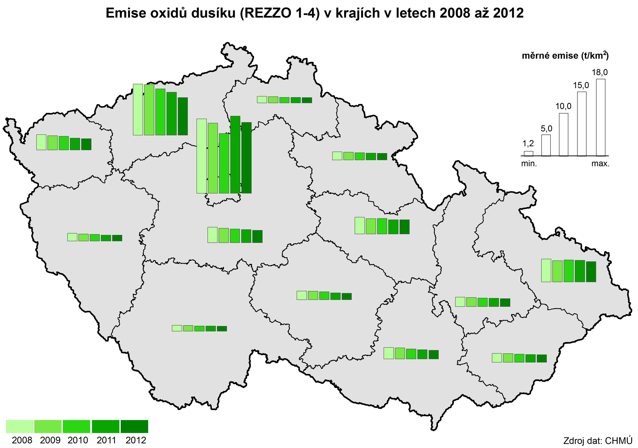
Zhoršená kvalita ovzduší přetrvává v okrese Sokolov. | Z územního hlediska můžeme konstatovat, že emisemi je nejhůže postiženo území nejblíže zdrojům, v kraji se znečištění nejvíce dotýká okresu Sokolov. Zde má negativní vliv na stav ovzduší ze stacionárních zdrojů především těžební činnost v celém regionu a dále elektrárny v Tisové a na Vřesové a chemické závody v Sokolově.
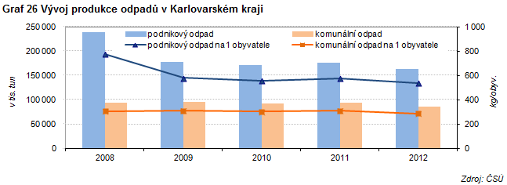

Odpady: Produkce komunálního odpadu meziročně klesla. | Komunálním odpadem se rozumí odpad z provozu domácností, odpad z čištění veřejných komunikací a prostranství, odpad z údržby veřejné zeleně a odpad živnostenského charakteru (odpad podobný komunálnímu odpadu, který vzniká z nevýrobní činnosti a provozu živností, úřadů a škol). V Karlovarském kraji produkce komunální odpadu v několika posledních letech kolísá, a to jak v absolutních hodnotách, tak i v přepočtu na 1 obyvatele. V roce 2012 bylo v kraji vyprodukováno celkem 86 332 tun komunálního odpadu. Ve srovnání s předcházejícím rokem se tak produkce komunálního odpadu snížila o 8,4 % a představuje 285 kg odpadu na 1 obyvatele. Produkce odpadu na 1 obyvatele tak vykázala meziroční pokles o 8,1 %. V celorepublikovém srovnání se Karlovarský kraj umístil na 5. místě pomyslného žebříčku, za Plzeňským, Královéhradeckým, Libereckým a Jihomoravským krajem.
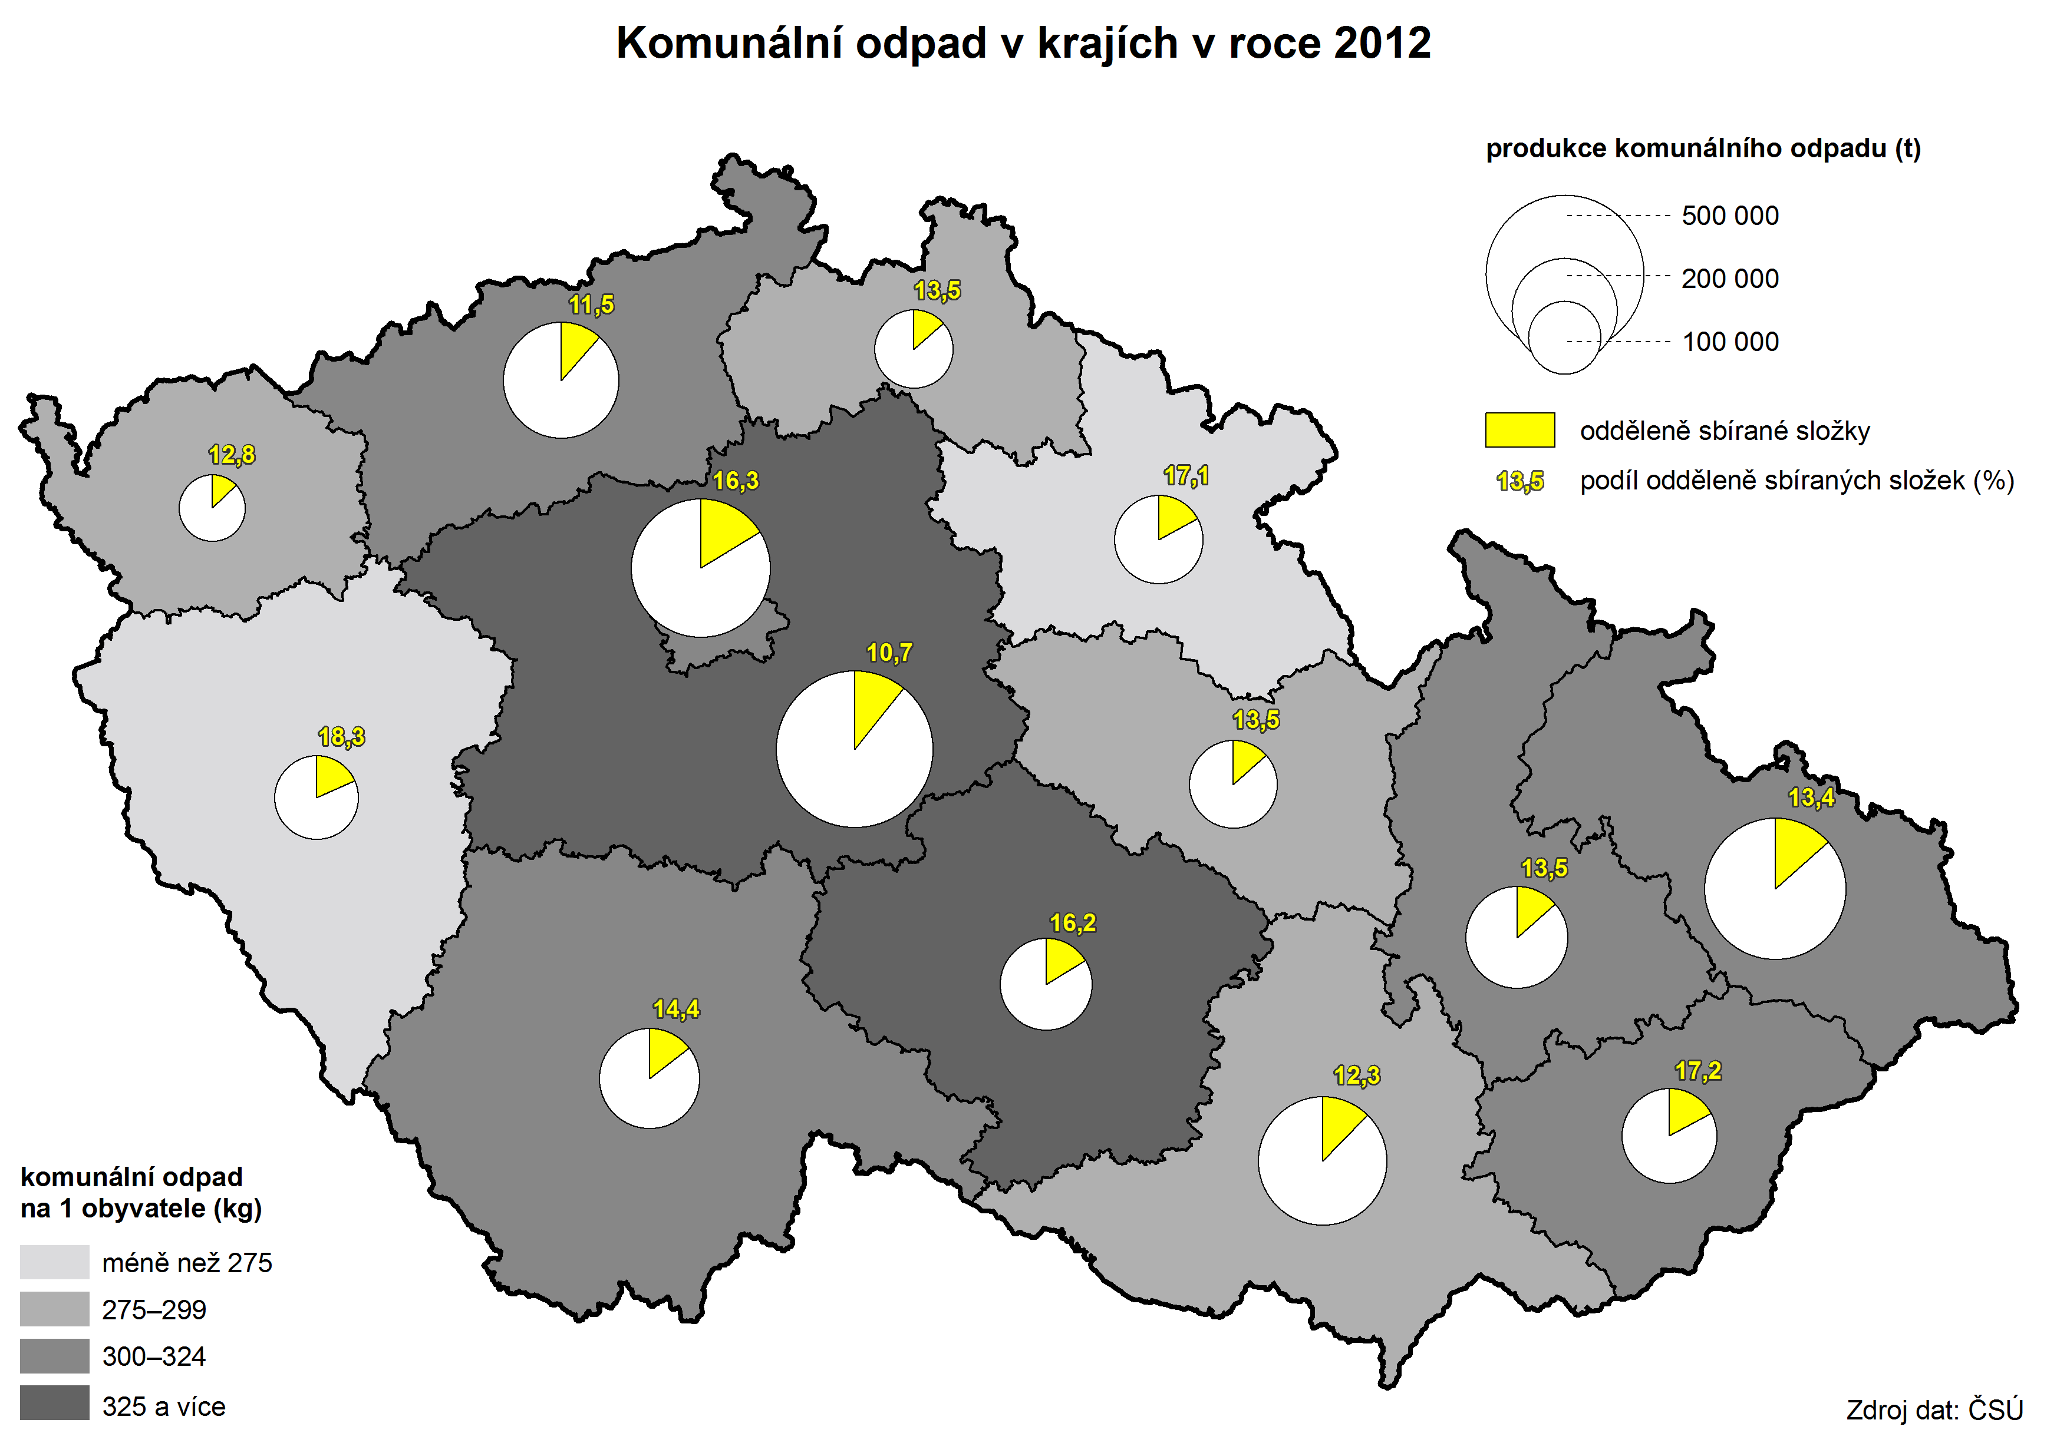
Podíl odděleně sbíraných složek se zvyšuje. | Podíl odděleně sbíraných složek komunálního odpadu činil v roce 2012 celkem 12,8 %, což je o 1,3 procentního bodu více, než v předcházejícím roce a o 3,2 procentního bodu více, než v roce 2008. V mezikrajském srovnání se Karlovarský kraj umístil na 11. místě pomyslného řebříčku (před Středočeským, Ústeckým a Jihomoravským krajem) a hodnota odděleně sbíraných složek komunálního odpadu se pohybovala 1,1 procentního bodu pod celorepublikovým průměrem.
Produkce podnikového odpadu dlouhodobě klesá. | Ekonomické subjekty (podniky), jež jsou nejvýznamnějšími původci odpadů, vyprodukovaly v roce 2012 v kraji celkem 162 856 tun odpadu. Ve srovnání s předcházejícím rokem to představuje pokles o 7,3 %. Produkce podnikového odpadu na 1 obyvatele také vykazuje klesající trend, v roce 2012 zaznamenal tento ukazatel meziroční pokles o 7,0 %. Největší podíl podnikových odpadů produkují podniky v oblasti zpracovatelského průmyslu (27,7 %), v oblasti zásobování vodou, činností souvisejících s odpadními vodami, odpady a sanacemi (27,2 %) a stavební podniky (26,0 %).
Nakládání s odpady: Nakládáno s více odpady než před rokem. | Národní legislativa odpadového hospodářství rozlišuje tři skupiny způsobů nakládání s odpady – využití, odstranění a ostatní způsoby nakládání. V roce 2012 bylo v kraji nakládáno celkem s 373,4 tis. tun odpadu ( z toho bylo 3,3 tis. tun, tj. 0,9 % odpadu nebezpečného), což je o 2,1 % odpadu více než v minulém roce. Z tohoto množství bylo 190,0 tis. tun využito, 52,7 tis. tun odstraněno a se 130,7 tis. tun bylo nakládáno ostatními způsoby. Využitý odpad byl ze 75,6 % recyklován či regenerován a 2,6 % využitého paliva bylo použito jako palivo či jiným způsobem k výrobě energie.
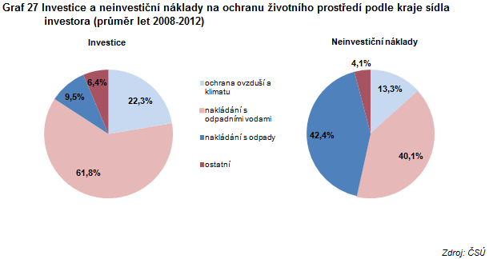
Výdaje na ochranu ŽP: Investice na ochranu životního prostředí meziročně klesly… | Investice na ochranu životního prostředí v posledních letech kolísají. V roce 2013 dosáhly investice na ochranu životního prostředí podle sídla investora v Karlovarském kraji 546 949 tis. Kč, což představuje pokles o 26,6 % ve srovnání s předcházejícím rokem. Na ochranu ovzduší a klimatu bylo použito 10,0 %, na nakládání s odpadními vodami 79,6 % a na nakládání s odpady 3,0 % těchto investic. Také pořízené investice na ochranu životního prostředí podle místa investice na 1 obyvatele v roce 2012 doznaly meziroční pokles, a to o 26,3 %.
…neinvestiční náklady naopak stouply. | Vývoj neinvestičních nákladů na ochranu životního prostředí podle sídla investora v kraji oproti minulému roku naopak mírně vzrostly, a to o 2,9 %. Přitom jak na ochranu ovzduší a klimatu, tak i na nakládání s odpadními vodami se neinvestiční náklady meziročně zvýšily, naopak neinvestiční náklady na nakládání s odpady zaznamenaly ve srovnání s předcházejícím rokem pokles. Největší podíl neinvestičních nákladů připadá na nakládání s odpady (40,1 %), nejméně pak na ochranu ovzduší a klimatu (16,2 %).

Podrobnější údaje k vývoji životního prostředí Karlovarského kraje v roce 2013 (resp. 2012):
www.chmu.cz
Statistická ročenka Karlovarského kraje
Produkce, využití a odstranění odpadů v ČR v roce 2012
Výdaje na ochranu životního prostředí v ČR v roce 2012
Vodovody, kanalizace a vodní toky v roce 2013

